Лабораторная работа № 8

Средство просмотра Web-страниц Internet Explorer

1 Цель работы
Познакомиться со средством просмотра Web-страниц Internet Explorer. Получить основные навыки работы с IE 4.0

2 Введение

World Wide Web можно представить как большую библиотеку Internet. "Узлы" Web подобны книгам из этой библиотеки, а "страницы" Web подобны страницам этих книг. Собрание страниц называется узлом. Обычно путешествие по Web начинается с определенного узла.
"Стартовая страница" представляет собой исходную точку для узла. Нечто подобное обложке или содержанию книги.
Каждая страница, включая начальную страницу узла, имеет уникальный адрес в формате URL (Universal Resource Locator).
Страницы Web являются гипертекстовыми документами, написанными в формате HTML (HyperText Markup Language) и имеют соответствующее расширение.
Для передачи гипертекстовых документов используется сетевой протокол HTTP (HyperText Transfer Protocol)

URL для HTTP выглядит так:
http://<host>

где host - доменное имя или IP адрес сервера,

Примером адреса URL для HTTP протокола является адрес сайта кафедры АСУ:
http://www.tusur.ru
или
http://www.asu.tusur.ru/

"Средство просмотра" (Browser) - это программное средство, используемое для просмотра страниц Web.

3 Средство просмотра Internet Explorer

Microsoft Internet Explorer представляет собой одно из наиболее известных средств просмотра.
Подобно тому как Microsoft Word является средством для работы с текстом или Microsoft Excel - средством для работы с электронными таблицами, Internet Explorer является средством просмотра, предназначенным для выполнения переходов и получения доступа к сведениям Web.
Внешний вид основного окна Internet Explorer приведен ниже.

Панель инструментов Internet Explorer содержит ряд функций и команд для управления средством просмотра, выполнения переходов по Web и обработки найденных данных. Строка адреса под панелью инструментов отображает адрес текущего узла, к которому осуществляется доступ.
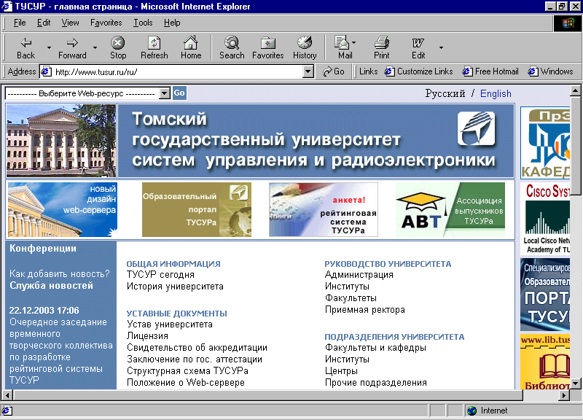

Для перехода на новый узел необходимо ввести адрес узла (в формате URL) непосредственно в поле адресной строки. После завершения ввода нажать на клавиатуре клавишу Enter.

Средство просмотра Internet Explorer содержит на панели инструментов несколько кнопок.

Кнопки выполнения переходов вперед и назад


Кнопка для перехода назад позволяет вернуться к предыдущей странице, которая обычно перед этим была отображена на экране. Кнопка для перехода вперед позволяет перейти к следующей, отображаемой ранее странице. Если кнопка для перехода назад еще не использовалась в текущем сеансе, кнопка для перехода вперед будет отключена.

Кнопка открытия начальной страницы



Кнопка открытия начальной страницы позволяет вернуться к стандартной начальной странице. Она открывается автоматически при запуске средства просмотра.

Эмблема Internet Explorer

Эмблема Internet Explorer переливается в верхнем правом углу экрана при выполнении средством просмотра обращений или при загрузке сведений. Если это выполняется слишком долго, воспользуйтесь кнопкой остановки, описанной ниже.

Кнопка поиска



Кнопка поиска открывает страницу, содержащую средства выполнения поиска в Internet.

Кнопка остановки

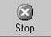
Кнопка остановки немедленно останавливает выполняемое средством просмотра обращение по ссылке.

Кнопка доступа к папке «Избранное»


Средство просмотра позволяет запомнить страницы Web, которые посещаются неоднократно, поместив ссылки на них в папку «Избранное». Всегда имеется возможность вернуться к любой странице из этой папки. Выберите опцию "Добавить избранное" и ссылка на текущую страницу сохраняется для последующего применения.

Для получения дополнительных сведений о ссылках из личной папки выберите команду "Вызов справки" из меню "?" Internet Explorer и введите в предметном указателе строку "организация работы со страницами", а затем откройте раздел "Разборка часто используемых страниц по папкам".
Выполните поиск в предметном указателе справочной системы по строке "ярлыки" и выведите раздел "Создание ярлыка страницы на рабочем столе". Ярлык позволяет вернуться к определенной странице Web. После создания файла ярлыка его можно сохранить в папке или отправить по электронной почте.

Не забывайте о кнопке остановки

Если эмблема Windows в правом верхнем углу панели инструментов Internet Explorer активна непропорционально долгое время (больше чем необходимо, чтобы выпить чашку кофе и вернуться к компьютеру), воспользуйтесь кнопкой "Остановка", чтобы прервать выполняемый запрос.

Для того, чтобы уменьшить время загрузки страницы..

Выберите в меню "Вид" Internet Explorer команду "Параметры". На вкладке "Страница" снимите флажок "Показывать рисунки" и нажмите кнопку "ОК". Теперь при переходе на страницу Web будет загружаться только текстовая информация.

4 FTP – соединение

FTP также является ресурсом Internet. Это сетевой протокол передачи файлов (File Transfer Protocol ), пользуясь которым можно получить доступ не только к гипертекстовым документам, но ко всем файлам, доступным на удаленном сервере.
Для доступа к FTP существует большое количество специальных программ: ftp-клиентов, но такой доступ может быть осуществлен и посредством Internet Explorer.

URL для FTP выглядит так:
ftp://<user>:<password>@<host>:<port>/<url-path>,

где user - имя пользователя,
password - его пароль,
host - доменное имя или IP адрес сервера,
url-path - путь к файлу.

Таким образом, когда вы используете адрес FTP, вы должны иметь системный идентификатор и соответствующий пароль для входа в удаленную систему. Однако при большом количестве пользователей регистрация каждого из них становится неудобной, и в этом случае используется так называемое анонимное FTP-соединение.

5 Анонимное FTP соединение

В этом случае в качестве имени пользователя достаточно указать anonymous, а в качестве своего пароля - свой почтовый адрес. Для анонимного FTP в URL сделан упрощенный синтаксис:
ftp://<host>/<url-path>,

то есть, при отсутствии имени, автоматически будет вставлено anonymous. Порт также обычно не указывается, а используется стандартный 21.
При этом ваши права на удаленной машине будут урезаны до минимума — вы сможете только получать и отправлять файлы, но это и требовалось.

Примеры адресов FTP в форме URL:
ftp://ftp.cdrom.com/pub/music/songs/1996
ftp://ds.internic.net/rfc/rfc1738.txt

В качестве host можно указывать и IP адрес. (118.24.64.24)

Итак, для того, чтобы использовать Internet Explorer как FTP-клиент, необходимо в поле адресной строки указать URL для FTP. Правила формирования адреса были описаны выше, все остальное предельно просто. Если в качестве пути указан только путь к некоторому каталогу, а не сам файл (первый пример), то средство просмотра покажет Вам список файлов в этом каталоге. Если же путь указан вплоть до имени файла, то вскоре файл с некоторой вероятностью окажется у Вас на диске.

6 Лабораторное задание

- Запустить Internet Explorer 4.0

- Настроить proxy-server. Для кафедры АСУ это
IP address : 212.192.122.108
Port : 8080
Настройки указываются в меню View/Internet Options/Connection/Proxy Server

- Посетить главную страницу сайта ТУСУР http://http://www.tusur.ru/

- Перейти к электронному каталогу книг библиотеки ТУСУР
(Электронные каталоги - Электронный каталог книг библиотеки). Найти в каталоге литературу по ключевому слову «Информатика» и «ПАСКАЛЬ».

5. Открыть сайт по имени – www.tomsk.ru. Выбрать раздел «Книжная полка». В строке Поиск введите слово ИНФОРМАТИКА. Запишите интернет–адрес этой книги. Войдите в эту книгу. Раздел "Теория" может служить учебным пособием по нашей дисциплине. Посмотрите некоторые разделы книги.

6.Поместить в «Избранное» адрес электронной книги Информатика.

7. Установить адрес стартовой страницы – www.tusur.ru
View/Internet Options/General/ Home Page

8.Посетить FTP сервер кафедры АСУ
ftp://unix2.asu.tusur.ru
анонимным пользователем. Скопировать на свой жесткий диск файл readme_test.txt из папки /incoming.

9. Посетить FTP сервер кафедры АСУ
ftp://unix2.asu.tusur.ru
в качестве пользователя (login и password возьмите у преподавателя).
Описать разницу между подключениями (пп. 8 и 9).

10. Оформить отчет о выполненной работе.

